**PETICIONES HTTP ANGULAR**

* Vamos a visualizar cómo podemos realizar peticiones HTTP dentro de Angular.
* Leeremos un Api de personas en formato JSON y las dibujaremos en un component.

La dirección dónde leeremos las personas es la siguiente:

<https://servicioapipersonasmvcpgs.azurewebsites.net/api/personas>

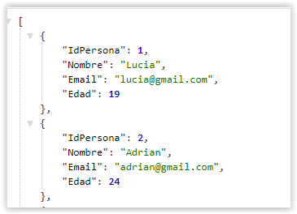

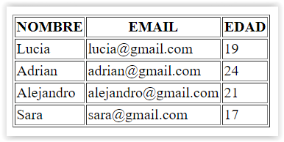

**Nota:** Los nombres del Json y de nuestro **model** deben coincidir.

Comenzamos creando un nuevo modelo llamado **persona.ts** dentro de la carpeta **models**

**PERSONA.TS**

export class Persona {

  constructor(

    public IdPersona: number,

    public Nombre: string,

    public Email: string,

    public Edad: number

  ) {}

}

Debemos utilizar las clases Http de Angular, por lo que hay que importarlas dentro del módulo principal de la aplicación.

Abrimos el archivo **app.module.ts**

**APP.MODULE.TS**

import { HttpClientModule } from "@angular/common/http";

Y en la zona de **imports** agregar el Modulo Http

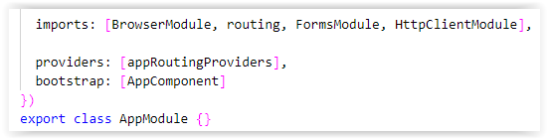

Creamos una nueva carpeta **services** dentro de **src/app.** Dentro creamos un nuevo servicio llamado **persona.service.ts**

El servicio, al utilizar peticiones HTTP, debe tener en el constructor un objeto de la clase **HttpClient**

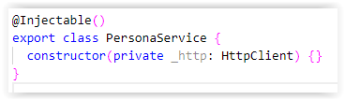

**PERSONA.SERVICE.TS**

import { Injectable } from "@angular/core";

import { HttpClient, HttpHeaders } from "@angular/common/http";

import { Persona } from "./../models/persona";

import { Observable } from "rxjs";

@Injectable()

export class PersonaService {

  constructor(private _http: HttpClient) {}

  mostrarMensaje() {

    console.log("Mensaje desde servicio HTTP");

  }

}

Creamos un nuevo componente llamado **Personas**

**PERSONAS.COMPONENT.TS**

import { Component, OnInit } from "@angular/core";

import { PersonaService } from "./../../services/persona.service";

import { Persona } from "./../../models/persona";

@Component({

  selector: "app-personas",

  templateUrl: "./personas.component.html",

  styleUrls: ["./personas.component.css"],

  providers: [PersonaService]

})

export class PersonasComponent implements OnInit {

  constructor(private _personaService: PersonaService) {}

  ngOnInit(): void {

    console.log(this._personaService.mostrarMensaje());

  }

}

Ejecutamos la aplicación y comprobamos que tenemos todo bien montado.

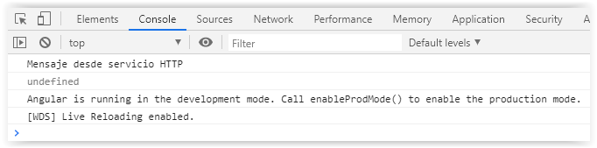

Ahora vamos a realizar las peticiones al servicio Api.

Vamos a crear un archivo global dónde incluiremos todas las características que deseamos compartir entre componentes, como por ejemplo la URL del api dónde vayamos a leer.

Dentro de la carpeta **services**, nos creamos una nueva clase llamada **global.ts**

**GLOBAL.TS**

export var Global = {

  urlpersonas: "https://servicioapipersonasmvcpgs.azurewebsites.net/api"

};

Escribimos sobre el servicio de personas.

**PERSONA.SERVICE.TS**

import { Injectable } from "@angular/core";

import { HttpClient, HttpHeaders } from "@angular/common/http";

import { Persona } from "./../models/persona";

import { Observable } from "rxjs";

import { Global } from "./global";

@Injectable()

export class PersonaService {

  public url: string;

  constructor(private _http: HttpClient) {

    this.url = Global.urlpersonas;

  }

  getPersonas(): Observable<any> {

    var peticion = "/personas";

    return this._http.get(this.url + peticion);

  }

}

Ahora vamos a comprobar si la petición es correcta, para ello, debemos hacerlo desde el componente.

Para realizar una petición Http Get es muy sencillo, se realiza con la siguiente sintaxis:

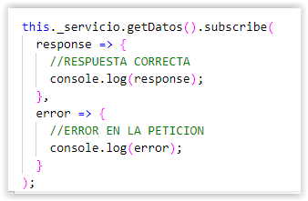

**PERSONAS.COMPONENT.TS**

import { Component, OnInit } from "@angular/core";

import { PersonaService } from "./../../services/persona.service";

import { Persona } from "./../../models/persona";

@Component({

  selector: "app-personas",

  templateUrl: "./personas.component.html",

  styleUrls: ["./personas.component.css"],

  providers: [PersonaService]

})

export class PersonasComponent implements OnInit {

  public personas: Array<Persona>;

  constructor(private _personaService: PersonaService) {}

  ngOnInit(): void {

    this._personaService.getPersonas().subscribe(

      response => {

        this.personas = response;

        console.log("Todo OK");

      },

      error => {

        console.log(error);

      }

    );

  }

}

Por último, dibujamos las personas dentro de nuestro HTML

**PERSONAS.COMPONENT.HTML**

<table border="1">

  <tr>

    <th>NOMBRE</th>

    <th>EMAIL</th>

    <th>EDAD</th>

  </tr>

  <tr *ngFor="let persona of personas">

    <td>{{ persona.Nombre }}</td>

    <td>{{ persona.Email }}</td>

    <td>{{ persona.Edad }}</td>

  </tr>

</table>